Применение информационно-коммуникационных технологий как нового средства изучения физики в основной школе

(описание опыта работы)

Мальцева Наталья Валентиновна

учитель физики

МОКУ Долдыканской СОШ

I. Введение
Моя педагогическая работа связана с преподаванием физики, одного из наиболее интересных, увлекательных, доступных и в то же время достаточно сложных учебных предметов в школьной программе. Физика – это фундаментальная наука, изучающая простейшие и вместе с тем наиболее общие закономерности явлений природы; свойства, строение материи и законы ее движения. В настоящее время многое изменилось в образовательном процессе. Он изменился качественно: произошел переход от доски, простых диапроекторов и проигрывателей, заданий и карточек, написанных от руки, к персональным компьютерам, мультимедийным проекторам, принтерам, ксероксам, интерактивным доскам. Учителю теперь легче создавать новые условия для усвоения учебного материала.
Среди всех учебных дисциплин физика – наиболее поддающийся компьютеризации предмет. Уже давно компьютер здесь успешно применяется для облегчения рутинной работы по выполнению расчетов. Но информационные технологии можно использовать и для изучения теоретического материала, тренинга, в качестве средства моделирования и визуализации и т.д. Выбор зависит от целей, задач и этапа урока (объяснение, закрепление, повторение материала, проверка знаний и др.).
Обучая детей физике, я стала наблюдать понижение интереса к предмету, а вместе с этим понижение уровня знаний. Эту проблему я объяснила недостаточностью наглядного материала, отсутствием оборудования, дефицитом научной и дополнительной литературы, сложностью самого предмета. Возникшие проблемы связаны и с бурно и непрерывно растущим объемом человеческих знаний. В условиях, когда каждые несколько лет объем информации удваивается, классический учебник и преподаватель неизбежно становятся поставщиками устаревших знаний. Но также я отметила и то, что число детей, умеющих пользоваться компьютером, стремительно растет, и эта тенденция будет ускоряться независимо от парадигмы школьного образования. Для меня встал вопрос, а почему бы не использовать новые педагогические возможности компьютера как средства обучения. Компьютер для учащихся – как источник получения новой информации и как инструмент интеллектуальной и в целом – познавательной деятельности. Работа на компьютере может (и должна) развивать также такие личностные качества, как рефлексивность, критичность к информации, ответственность, способность к принятию самостоятельных решений, наконец, толерантность и креативность, коммуникативные умения.
Компьютер для учителя – современное средство решения дидактических задач организации новых форм развивающего обучения.
Отметим общее значение компьютеров в учебно-воспитательном процессе. Они:
- Вписываются в рамки традиционного обучения.
- Используются с успехом на различных по содержанию и организации учебных и внеклассных занятиях.
- Способствуют активному включению обучаемого в учебно-воспитательный процесс, поддерживают интерес.
Дидактические особенности компьютера:
- Информационная насыщенность.
- Возможность преодолевать существующие временные и пространственные границы.
- Возможность глубокого проникновения в сущность изучаемых явлений и процессов.
- Показ изучаемых явлений в развитии, динамике.
- Реальность отображения действительности.
- Выразительность, богатство выразительных приемов, эмоциональная насыщенность.
Такое богатство возможностей компьютера позволяет внимательнее отнестись к изучению его в роли нового дидактического средства.
Целью моей работы стало обобщение личного опыта работы по применению ИКТ как нового средства изучения физики.

II. Методологическое обоснование применения ИКТ как средства изучения учебного предмета
Использование компьютерных технологий обеспечивает интенсификацию и актуализацию учебно-воспитательного процесса на основе решения таких основных задач:
- Выявление и использование стимулов активизации познавательной деятельности.
- Углубление межпредметных связей.
- Активное участие обучаемого в проектировании и дальнейшей актуализации его образовательной траектории.
Существуют традиционные средства обучения, которые служат достижению общеобразовательных и воспитательных целей воспитания. К ним относятся: учебники, средства наглядности, лабораторное оборудование, язык (устная речь), письмо (письменная речь), достижения культуры или произведения искусства и мн. др. Но эти средства обучения уступают место новым развивающим средствам обучения. Одним из них являются компьютерные технологии.
Компьютер по ряду показателей превосходит возможности других средств обучения. К основным преимуществам можно отнести:
мультимедийность; интерактивность; дружественный интерфейс; адаптивность к обучаемому; независимость содержания обучения; многотерминальность; доступность.

III. Теоретическое обоснование применения ИКТ как средства изучения предмета.
Возможности ИКТ как средства изучения физики.

Смена исторических эпох определяется сменой коммуникационных технологий.
- Герберт Маршалл Маклюэн.

Для поиска и получения знаний, их хранения и передачи человек искал и находил дополнительные средства, которые оказывали значительное, подчас революционное, влияние на жизнь общества. Письменность, печатный станок, телефон, телевидение и, наконец, сеть Internet – вот наиболее впечатляющие вехи в передаче знаний.
Образование – непрерывный и динамичный процесс, который должен продолжаться и за пределами урока. И не последнюю роль здесь играет способность учителя заинтересовать ученика, в том числе, и посредством применения современных технологий. Определимся в родственных понятиях, когда речь заходит о современных технологиях обучения:
- информационные технологии;
- медийные;
- мультимедийные технологии.
По определению Селевко, под компьютерными технологиями обучения подразумеваются «процессы подготовки и передачи информации обучаемому, средством осуществления которых является компьютер».
Объективная необходимость использования наглядных средств и технических средств обучения (речь идет о компьютере) в процессе обучения заключается в их огромном влиянии на процесс понимания и запоминания. При опытной проверке эффективности запоминания текста установлено, что при слуховом восприятии усваивается 15% информации, при зрительном – 25%, а в комплексе, т.е. при зрительном и слуховом одновременно – 65%, а если человек вовлекался в активные действия в процессе изучения, то усвояемость материала повышалось до 75%.
В нашей школе есть возможность использования их на уроках физики – это демонстрационные уроки, различного рода виртуальные эксперименты, которые невозможно произвести в условиях школы. Проблема нехватки демонстрационных средств стала разрешима - использование мультимедиа проектора.
Применение цвета, графики, звука, современных средств видеотехники позволяет моделировать различные ситуации и среды. Это позволяет усилить мотивацию учащихся к учебе.
Особенности психологического развития учащихся основной школы и применения ИКТ на уроке.
Ведущей деятельностью для всех школьных возрастов является учение. Ведущей деятельностью среднего школьного возраста является взаимодействие и общение школьника в ходе учения с другим человеком (взрослым, сверстником), что сближает учение в этом возрасте с разными видами общественно полезной деятельности.
Увеличивается число учебных предметов, которые усваивает ученик; появляется несколько учителей; усложняется материал школьных программ и т.д.
Выделим благоприятные особенности мотивации в этом возрасте:
- общая активность подростка, его готовность включаться в разные виды деятельности со взрослыми и сверстниками;
- стремление подростка на основе мнения другого человека осознать себя как личность, оценить;
- стремление подростка к самостоятельности;
- увеличение широты и разнообразия интересов (расширение кругозора), сочетающееся с появлением большей их избирательности, дифференцированности;
- возрастание определенности и устойчивости интересов;
- развитие на основе этих качеств специальных способностей подростков.
Одна из потребностей подростка – познавательная.
При удовлетворении познавательной потребности у учащихся формируются устойчивые познавательные интересы, которые определяют его положительные отношения к учебным предметам. Подростков привлекает возможность расширить, обогатить свои знания, проникнуть в сущность изучаемых явлений, установить причинно-следственные связи: «Физика нравится мне потому, что интересно знать обо всем, что окружает меня. Мне интересно, почему, например, в одних предметах мы видим свое отражение, а в других нет». Они испытывают эмоциональное удовлетворение от исследовательской деятельности. Им нравится делать самостоятельно открытия.
Я использую презентации на уроках физики, это способствует лучшему усвоению материала, повышает активность учащихся (приложение 1, приложение 2, приложение 3)

В качестве домашнего задания я предлагаю ученикам самим приготовить презентацию по пройденной теме или для изучения новой, если ученик сам готовит презентацию к уроку, то он изучает дополнительную литературу; анализирует, систематизирует материал. Кроме этого, развивает общие интеллектуальные умения: грамотно излагать материал; аргументировать высказывания; умение слушать и слышать высказывания одноклассников.
У подростков возрастает способность к абстрактному мышлению, к анализу и обобщению фактов и явлений, т.е. к более современному способу познания действительности. В этот период подростки охотно принимают опосредованное руководство в виде совета или ненавязчивого предложения прийти на помощь.
Грамотное применение современных компьютерных технологий на уроках позволяет сделать их интересными и красочными, живыми и динамичными. Развитие абстрактного, логического мышления детей происходит через образное.

IV. Опыт применения ИКТ как средства изучения физики в основной школе
Использование ИКТ как средства наглядности.
Из психологии известно, что поисковая деятельность более продуктивна и целенаправленна, если учебная проблема визуализирована («вижу и думаю»). Поэтому на начало изучения новой темы очень, полезно предъявлять кадры с четкой формулировкой учебной проблемы (этап мотивации и постановки учебной проблемы).
На этапе актуализации знаний, необходимых для усвоения нового материала кадры и работа с ними разнообразны. Это могут быть:
- диагностический безоценочный контроль, лучше взаимоконтроль;
- разноуровневые качественные, расчетные, графические задания;
- физический диктант, блиц-опрос;
- работа с систематизирующими, обобщающими таблицами, логическими схемами.
При изучении нового материала слайды совместно с натурным экспериментом создают единую активную познавательную среду, в которой учитель серией умело подобранных вопросов и заданий возбуждает и направляет мысль учащихся к новым теоретическим выводам. Далее в ходе закрепления уточняет, корректирует понимание учащимися нового знания, формирует первоначальные умения.
В ходе объяснения и закрепления нового материала кадры должны быть разнообразными, чтобы охватить все моменты познания: алгоритм поиска решения поставленной проблемы, оценивание альтернатив, обнаружение следствий и их значимости в теории и т.д.
Получаемый эффект:
- Значительно удобнее стало демонстрировать видеоматериалы. В любой момент можно остановить кадр высокого качества для зарисовки или комментария. Или отключить звук и дать возможность проанализировать ситуацию ученику. А затем, включив звук, проверить истинность факта. На своих уроках я использую готовые видеоуроки или фрагменты из них (приложение 1,приложение 2)
- При невозможности проведения «живого» опыта (ввиду его опасности, отсутствия оборудования или специфики условий) появилась возможность осуществить виртуальный эксперимент на компьютерной модели.
Использование ИКТ как источника дополнительного материала.
Основным источником информации является учебная литература. Подбор дополнительной литературы по предмету является порой проблематичным, так как библиотечный фонд в нашей школе не велик. Вот здесь компьютер и выступает как источник информации. Такие дополнительные задания можно выполнять прямо на уроке (приложение 1) или выдавать как домашнее задание .Ученик при подготовке к уроку может использовать компьютер как универсальный источник информации. Глобальная компьютерная информационная сеть Интернет, электронные энциклопедии и учебники, различные обучающие программы – вот лишь малая часть информационных источников. Для создания красочных и содержательных рефератов, оформления докладов, набора конспектов – для всего этого можно использовать компьютер.
Применение ИКТ как средства контроля результатов обучения.
Наряду с традиционным контролем, предназначенным для оценки конечных результатов обучения, компьютер позволяет организовать контроль самого процесса обучения, осуществить диагностику хода материала с целью коррекции дальнейшего процесса.
Закрепление пройденного изученного материала провожу с помощью того же персонального компьютера. Здесь же использую кроссворды.
Контроль знаний, точнее обратную связь, я устанавливаю на основе самоконтроля и самооценки знаний учащихся. Мы не в состоянии изменить содержание контроля знаний, но мы можем изменить форму ее проведения, сделать ее более привлекательной. В компьютерном виде тренировочное решение задач, тестов, непосредственно выполнение контрольной работы нравится учащимся по ряду причин: сразу получают результат; не теряют время на оформление, исправления и т.д.; можно воспользоваться справочным материалом, подсказками, калькулятором. Это самый объективный, справедливый для учащихся вид контроля.
Применение ИКТ как средства проведения лабораторных работ.
С помощью программ по физике можно делать и лабораторные работы. Работа получается более наглядная, эффективная. Лабораторные работы можно делать в классе, а также задать как домашнее задание. Изменяя каждому ученику параметры, можно получить большой результат в выполнении работ.
В кабинете физики можно проанализировать ход лабораторной работы по компьютерной модели перед выполнением работы или после выполнения реальной работы провести компьютерное исследование этой же зависимости. Всё это способствует выработке исследовательских навыков, побуждает к творческому поиску закономерностей в различных процессах и явлениях.

Компьютерный эксперимент вводит в урок технологии активного, развивающего обучения. Тем самым эксперимент становится «универсальным дополнением практически к любой методике преподавания физики».
Применение ИКТ как средства экономии времени.
При использовании наглядности в виде таблиц, плакатов, репродукций картин, портретов приходится одни убирать, другие прикреплять, да если еще при этом вести записи на доске, то это занимает много времени. Используя компьютер, появляется возможность экономии времени.
Уроки физики отличаются постоянным дефицитом времени и сложностью оборудования. Распространенный случай, когда использование компьютерной техники будет более чем оправдано – моделирование явлений микромира, процессов, имеющих колоссальные масштабы или протекающих за время, несоизмеримое с отпущенным на их изучение или скрытых от наблюдателя. Примерами могут служить явления в полупроводниках, взрыв, молекулярное взаимодействие, диффузия, изображения в электронно-лучевой трубке.
Какую часть времени учителя в ходе объяснения займет процесс черчения и вытирания доски?
Изучение ряда тем требует использования значительных объемов графического материала. Ограниченность пространства классной доски может привести к необходимости вытереть часть ранее сделанных построений, что создаст затруднения при необходимости возврата к ним в ходе закрепления изученного. Традиционная методика давно нашла выход из ситуации посредством использования обучающих плакатов и слайдов. Компьютер в данном случае не является альтернативой, но органично дополняет вышеназванные средства. Отдельным достоинством ЭВМ, применительно к воспроизведению учебной графики, является простота цветового выделения необходимых элементов и возможность воспроизведения динамики построений, аналогичной движению руки преподавателя.
Является ли использование компьютерной техники лучшим средством для решения поставленных задач? Компьютерные технологии не самоцель, а средство, способное обеспечить высокую эффективность работы учителя.

V. Заключение
Опыт работы по применению ИКТ как нового средства изучения физики убедил меня, что главная учебная цель: создание активной познавательной среды, необходимой для диалога учителя с учащимися, эвристической беседы. Чтобы через содержание компьютерных учебных материалов организовать понимающее (а не запоминающее) обучение. Все должно быть построено не на заучивании, а на активной самостоятельной практической деятельности, нестандартности решений. Применение ИКТ оживляет восприятие учащимися материала, прививает интерес к изучению предмета, совершенствует творческие способности учащихся. Компьютерные материалы – необходимая часть единого комплекса средств обучения, который учитель может дополнять, модернизировать, варьировать способы применения.
Преимущества включения ИКТ по сравнению с традиционными многообразны. К ним, кроме возможности более наглядного представления материала, что способствует развитию и образного, и логического мышления, кроме эффективной проверки знаний и т.д., можно отнести и многообразие организационных форм работы учащихся, методических приемов. Но при всем этом, здесь должен действовать и принцип необходимости и достаточности. Все пользователи (в том числе и дети) должны знать о вредных аспектах работы на компьютере и о некоторых мерах безопасности и профилактики – этому тоже надо обучать. Врачи прежде всего предупреждают о высокой зрительной нагрузке, поэтому на уроках мы делаем специальную глазную гимнастику.
Использование ИКТ на уроках физики помогает мне достигать следующих целей:
- Активизировать интерес учащегося к предмету и процессу учения.
- Развивать навыки самостоятельной работы по нахождению нужной информации.
- Экономить время при обработке больших объёмов математической информации.
- Снимать конфликтные ситуации в случае неуспеха учащегося.
- Экономить время.
Интегрируя компьютерные технологии в образовательный процесс, можно обеспечить:
- развитие конструктивного, алгоритмического мышления благодаря особенностям общения с компьютером и работе со специализированными программами;
- развитие творческого мышления за счет изменения содержания репродуктивной деятельности, выполнения заданий эвристического, исследовательского характера в среде интеллектуальных обучающих систем и моделирующих программ;
- развитие коммуникативных способностей на основе выполнения совместных проектов, в ходе проведения компьютерных деловых игр;
- формирование умений в принятии оптимальных решений и адаптации в сложной ситуации (в ходе компьютерных экспериментов на основе моделирующих программ, при работе с программами-тренажерами);
- достижение уровня компетентности в области компьютерных технологий, необходимого для успешной социальной и профессиональной адаптации обучаемого.
Наука и техника не стоит на одном месте, необходимо в ногу идти с прогрессом, чтобы дети уверенно чувствовали себя в завтрашнем дне.

Урок физики 8 класс (презентация и практическое оборудование).

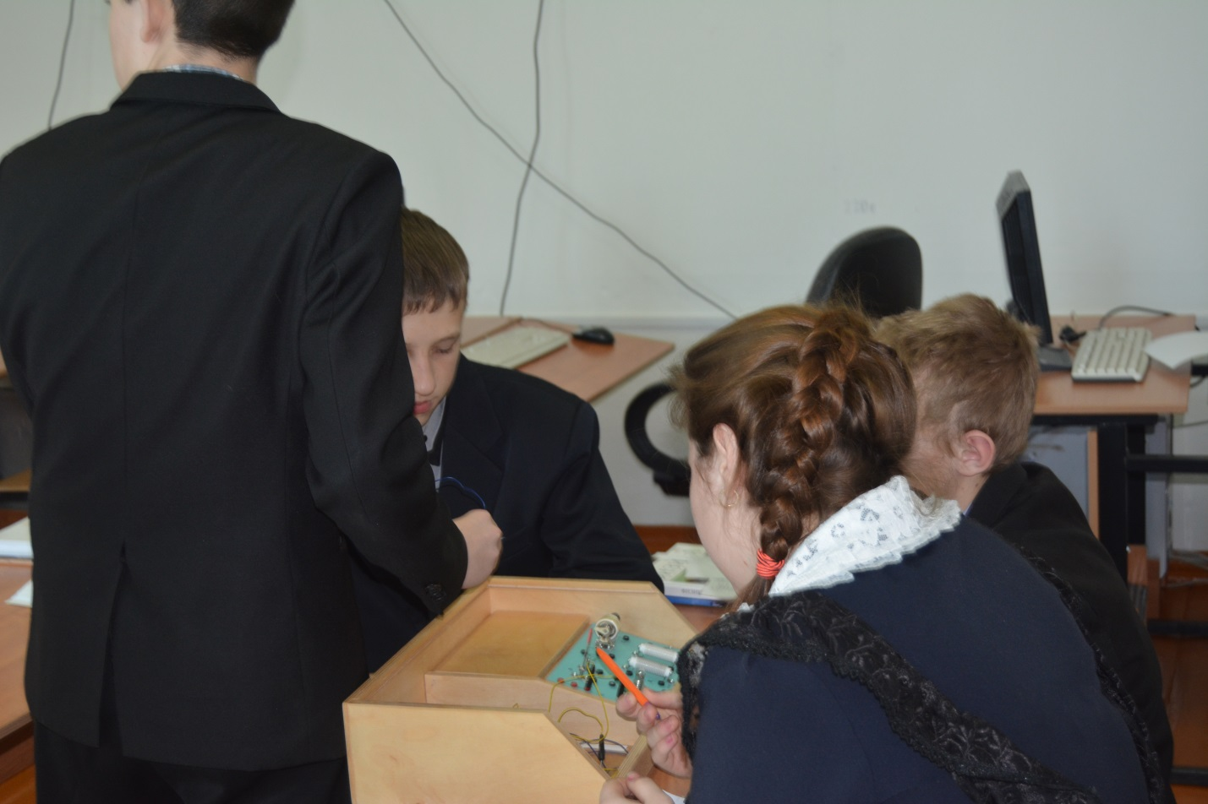

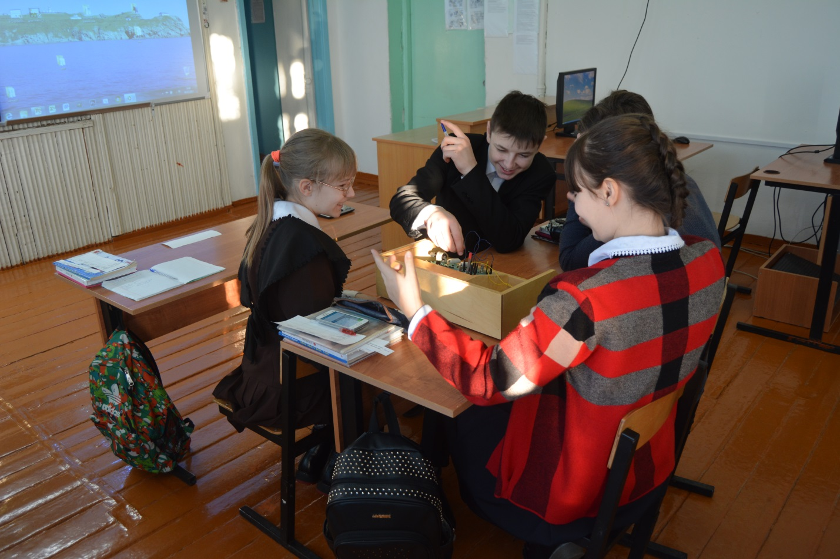

Выполнение заданий с использованием ИКТ

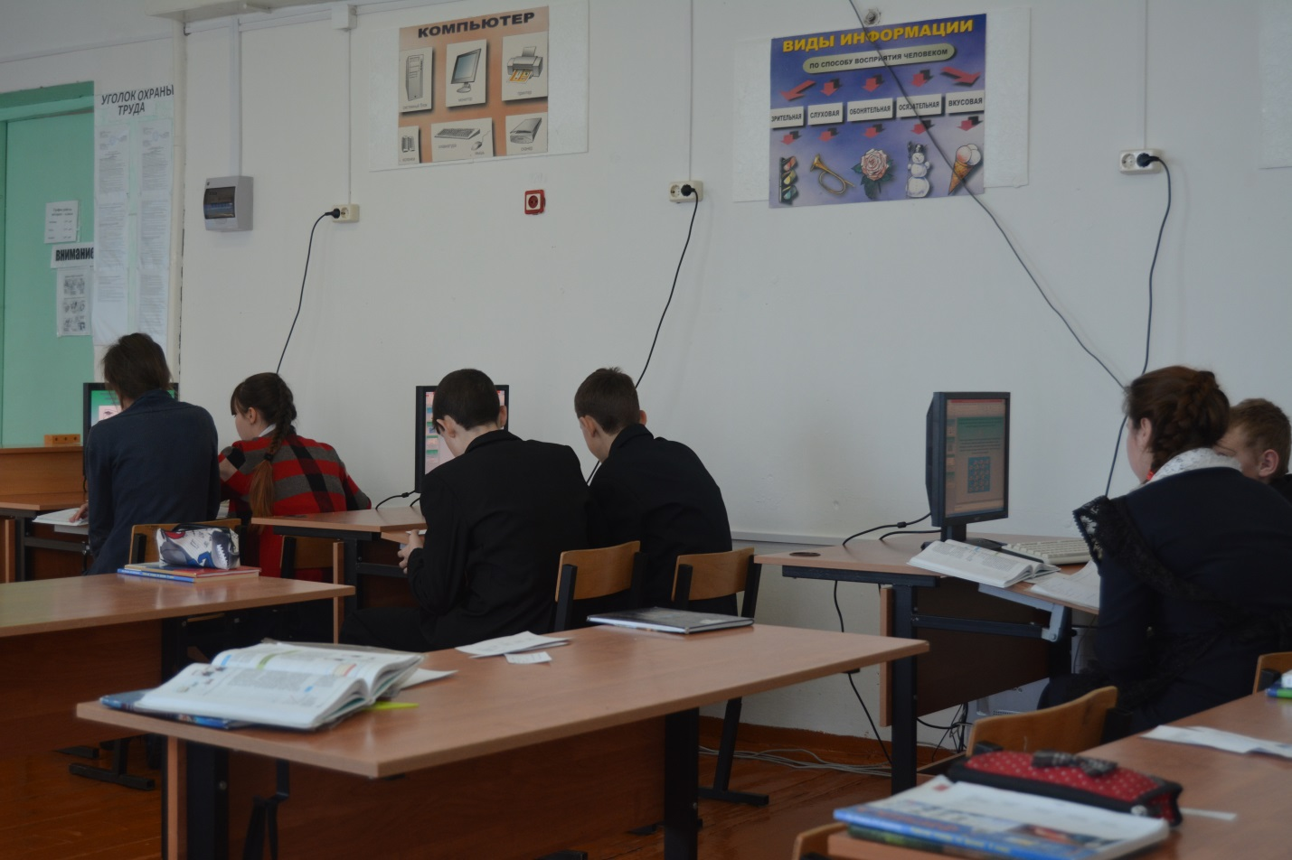

Открытый урок, работа в парах.

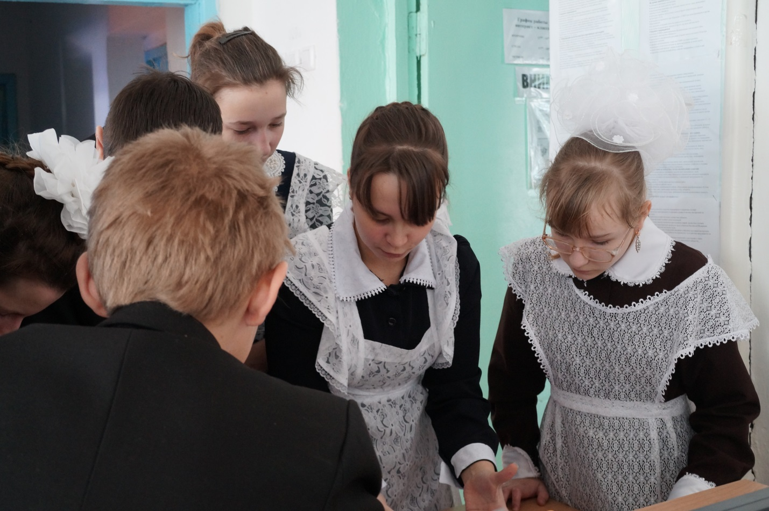
Приложение 1.

Урок по физике на тему:
«Плотность вещества» (7 класс)

Приложение 2.

Урок по физике:
« Зависимость силы тока от напряжения. Электрическое сопротивление проводников. Единицы измерения» (8 класс)

Приложение 3.

Урок по физике:
«Решение задач по теме «Движение по окружности» (9 класс)

